

**QUALIDADE DE SOFTWARE**

André Luis Oliveira de Azevedo

Análise de Qualidade

Araçatuba

2025

# RESUMO

Neste documento, faremos uma análise de qualidade em um telefone celular da marca Xiaomi, analisaremos aspectos como seu design, acabamento, design, usabilidade, entre outros. Venho utilizando este modelo que analisaremos por alguns anos, então creio que possuo critério suficiente para falar sobre o mesmo

# SUMÁRIO

1. RESUMO 2

2. SUMÁRIO 3

3. INTRODUÇÃO 4

4. O PROJETO 5

4.1 Detalhes do produto ou serviço 5

4.2 Tabela de Análise 5

4.3 Relatório 6

4.4 Evidências 7

4.5 Onde encontrar 8

5. CONCLUSÃO 8

6. REFERÊNCIAS BIBLIOGRÁFICAS 8

# INTRODUÇÃO

O nosso alvo de análise deste documento, como falado anteriormente, é um telefone celular da Xiaomi, modelo Redmi Note 11 Pro 5G.

Já tenho alguns anos de uso com este modelo, e por isso, creio que possuo critério para falar sobre o mesmo de forma concisa.

Abordaremos temas como usabilidade, design, acabamento, hardware, câmeras, matéria-prima utilizada na montagem e até mesmo os periféricos que o mesmo possui.

# O PROJETO

## Detalhes do produto ou serviço

|  |  |
| --- | --- |
| **Nome do produto ou serviço:** | **Redmi note 11 Pro 5g** |
| **Fabricante:** | **XIAOMI** |
| **Tempo de uso:** | 3 anos |
| **Outros detalhes relevantes sobre o produto:** | **Telefone Celular** |

## Tabela de Análise

|  |  |  |
| --- | --- | --- |
| **Característica** | **Sua percepção** | **Referência da evidência [caso tenha]** |
| **Usabilidade:** | Funciona perfeitamente para todas as funções que eu particularmente preciso. O tamanho é bom e confortável, o brilho da tela é bom, tem um alcance desde o mais escuro ao mais claro, tamanho da memória é o suficiente para meu uso próprio. | Ex. Imagem 5: descrição da imagem 1 |
| **Matéria prima:** | O acabamento é feito de metal e vidro, nada fora do comum para celulares mais modernos. | Imagem 1 |
| **Performance:** | Por ser um modelo intermediário, ele apresenta um bom nível de performance, mesmo após um grande tempo de uso. |  |
| **Design:** | O design do celular é básico, cores básicas, acabamento ok, nada muito forte a se apontar neste quesito. | Ex. Imagem 1 |
| **Periféricos:** | **A experiência de unboxing foi ok, o mesmo já vem equipado com um carregador bem potente, 67 W, uma capa transparente que cumpre seu papel em proteger o mesmo de quedas, e a chave para acessar a porta para o chip e o cartão SD. O que o mesmo peca é, em não ter um fone de ouvido como outros modelos possuíam na época.** |  |

## Relatório

O Xiaomi Redmi Note 11 Pro 5G é um celular intermediário muito bom, seu processador até hoje se garante no uso pessoal, apesar de cair um pouco se o assunto for jogos modernos. Com seus 6GB de RAM, consegue trabalhar tranquilamente mesmo com um uso mais pesado e frequente, e seus 128GB de memória é completamente suficiente também. O mesmo também possui um jogo de câmeras muito fortes, sua principal tendo 108 megapixels, e as outras sendo, uma ultra wide de 8 megapixels, e macro de 2 megapixels, garantindo fotos e vídeos de alta qualidade. Seu grande diferencial é sua taxa de atualização da tela, que chega a 120 Hz, deixando a experiência de uso muito mais suave e fluída, sua bateria possui 5.000 mAh e unida ao carregamento rápido que a Xiaomi é conhecida por, faz deste um ótimo celular. Nestes últimos 3 anos este ainda é meu celular de uso diário e nunca tive nenhum problema com o mesmo, muito responsivo, rápido, bateria de ótima duração mesmo agora, depois de mostrar os sinais de sua idade, ainda segura muito bem.

## Evidências

Acrescente prova visuais do seu item de análise e detalhes demonstrando o que foi analisado, como por exemplo, o tipo de material. A evidência pode ser um print ou foto. Coloque a descrição da imagem.   
Preserve as informações pessoais caso apareça na imagem. Corte ou pinte as informações como endereço, nome completo, telefone, e-mail, etc.

Foto:

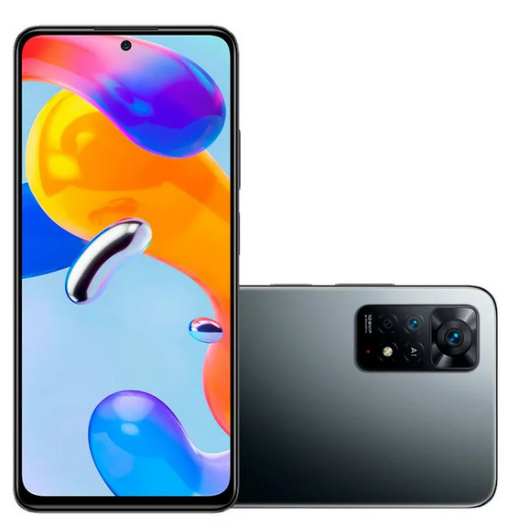Imagem 1: Foto promocional oficial do modelo abordado.

## Onde encontrar

Celulares Xiaomi são vendidos em diversas lojas online, um bom exemplo poderia ser a loja oficial da Xiaomi no Brasil, <https://midobroficial.com/>, e por diversas lojas físicas ao redor do país.

# CONCLUSÃO

**Trabalhar neste relatório me fez buscar meu próprio conhecimento e mais um pouco de pesquisa sobre algo que eu uso diariamente, meu próprio celular, e sinceramente foi uma experiência muito boa e divertida de se fazer.**

# REFERÊNCIAS BIBLIOGRÁFICAS

Seguir regras ABNT